- Dóna una definició de peix.

- Quin és el nutrient predominant del peix?

- Per què és més fàcil digerir el peix que la carn?

- Quin tipus de greix predomina al peix?

- Digues com es pot classificar el peix segons el contingut en greix.

- Esmenta les principals vitamines i minerals presents al peix.

- Indica al següent quadre els signes d’alteració del peix.

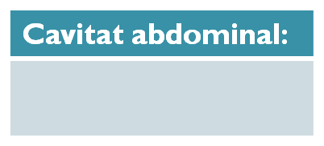

- Segueix amb atenció el vídeo d’elaboració de sardines en llauna, i contesta les següents preguntes:

  - Per què mantenir el producte en sal fa que guanyi fermesa?
  - Com es fa el procés d'enllaunat?
  - Per què el rentat s'ha de fer amb aigua de mar?
  - En el tancat s'ha de deixar un espai buit? Per què?
  - En quin temps i a quina temperatura es fa la esterilització?

- Perquè la refrigeració del peix ha de ser més immediata i més intensa que la de la carn.

- Dóna una definició de marisc.

- Defineix i posa exemples dels següents tipus d’animals marins:

  - Crustaci.
  - Mol·lusc gasteròpode.
  - Mol·lusc bivalve.
  - Mol·lusc cefalòpode.

- Explica en què consisteix cadascuna de les presentacions comercials del peix:

  - Peix viu.
  - Peix fresc.
  - Peix conservat.
- Explica en què consisteix l’aqüicultura.

- Explica en què consisteix el condicionament del peix i marisc i quines etapes té.

- Quina informació ha de constar a l’etiqueta del peix i marisc?

- Indica com s’ha de transportar el peix en funció de la seva forma de conservació:

  - Peix fresc o descongelat.
  - Peix congelat.
  - Peix gelificat.

- Observa el següent quadre:

  - A què fa referència el 2on pas?
  - A quina temperatura es refrigera el peix? A quina es congela?
  - Posa exemples de productes de peix

    - En salaó:
    - Fumat:
    - Semiconserva:
    - Conserva:
    - Gelificats:

- En què consisteix:

  - El glacejat
  - La congelació
  - La ultracongelació
- Indica les avantatges i inconvenients dels processos de conservació mitjançant la calor i els processos de congelació.

- Perquè el peix una vegada congelat no s’ha de deixar descongelar?

- Quina diferència hi ha entre els següents tipus de processos de conservació:

  - Processos químics.
  - Processos físics.
  - Processos biològics.
  - Processos de packaging (empaquetament).

- Quina avantatge poden tenir els mètodes d’esterilització mitjançant radiacions envers els màtodes tradicional?

- Per què mantenir el producte en sal fa que guanyi fermesa?

  - Com es fa el procés d'enllaunat?
  - Per què el rentat s'ha de fer amb aigua de mar?
  - En el tancat s'ha de deixar un espai buit? Per què?
  - En quin temps i a quina temperatura es fa la esterilització?

- Explica què són els peixos de piscifactoria i quines variants hi ha.

- Com es sap si un peix s’està degradant?

- Perquè la congelació ràpida és millor pel producte?

- Què és la congelació per aire forçat?

- En les conserves de peix amb oli s'ha de deixar un espai entre l'envàs i el producte? Per què?

- De tots els sistemes de conservació següents, digues quins s’han aplicat a cadascun dels productes que es mostren a continuació:

Refrigeració – congelació – fumat – acidificació – tractament tèrmic – salaó – atmosfera modificada.

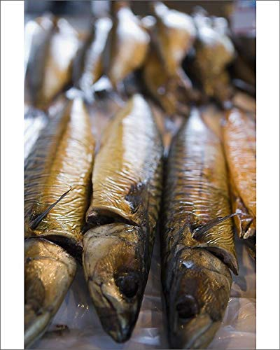 | 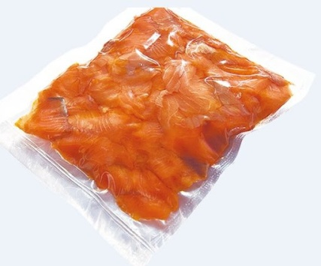
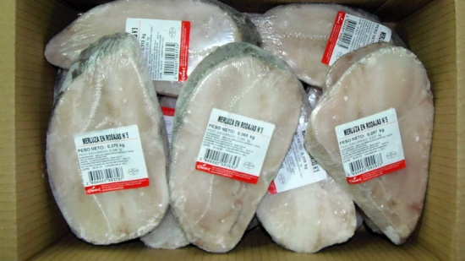 | 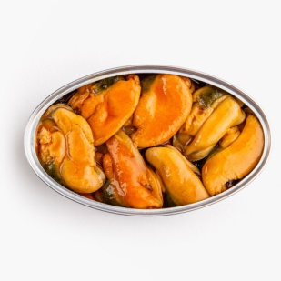

- Quina finalitat té el fumat?

- Quina és la temperatura òptima per mantenir el peix en refrigeració? Quins mètodes es fan servir habitualment per mantenir-lo a aquesta temperatura?

- Enumera les fases d’elaboració de les conserves de peix.

- En què consisteix la congelació per plaques? Quins tipus de producte és el més adequat per aquest sistema? Per què?

- Quina avantatge té el gel líquid envers la congelació?

- Quines avantatges té la pasteurització del peix i marisc envers l’esterilització?

- Indica les condicions què han de tenir les matèries primeres auxiliars emprades a la industria per conservar peix i marisc:

  - Aigua.
  - Sal.
  - Vinagre.
  - Oli.
  - Sucre.

- Quina acció tenen els conservants?

- Quines condicions han de complir els colorants per poder ser aprovats pel consum humà?

- Què fan els potenciadors del sabor? Poden ser emprats a la indústria de peix i marisc?

- Quina acció tenen els antioxidants a la industria alimentària? Quins són els més emprats a la indústria del peix i marisc?

